北京市优博填报手册

系统角色：学生

1.1 登录北京市优博论文系统
登录中国科学院大学信息门户，地址：https://sep.ucas.ac.cn/
如果忘记用户名和密码，可以使用登录页面上的“找回用户名和密码”功能。
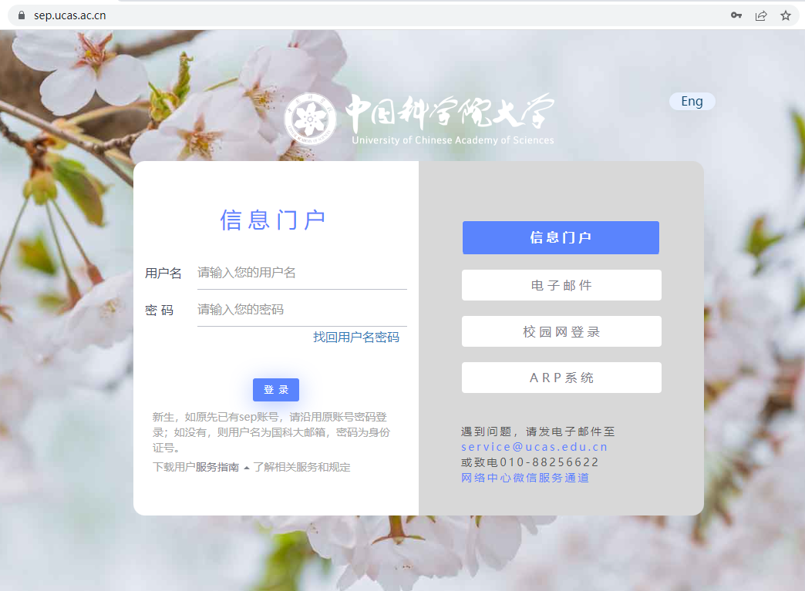
登录SEP后，点击“北京市优博”图标，进入北京市优博论文申报系统。

1.2 申报北京市优博论文
申报批次开通后，培养单位将设定“学生上报时间”，请在“学生上报结束时间”之前提交申请。
申请人在左侧菜单中点击“优博论文”，在页面上点击蓝色的“新建申请”按钮，创建新的申请。创建新申请之前，请根据页面提示，准备好所要求的材料。在申请过程中，需要上传这些资料。
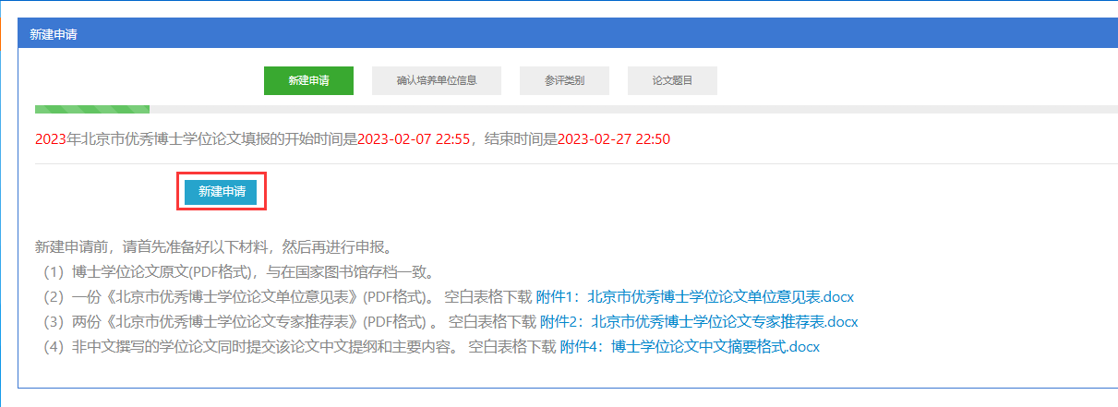
新建申请后，需要确认个人基本信息。如发现有误，请停止申报并联系培养单位。
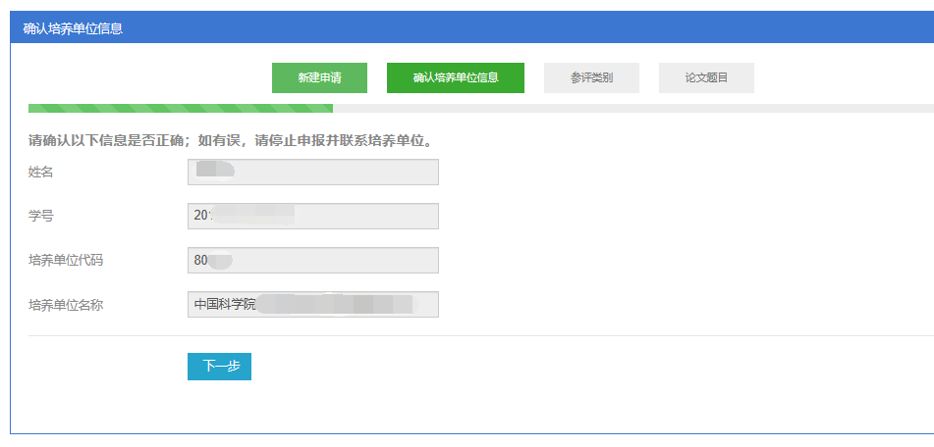
点击下一步，确认参评类别。如发现有误，请停止申报并联系培养单位。
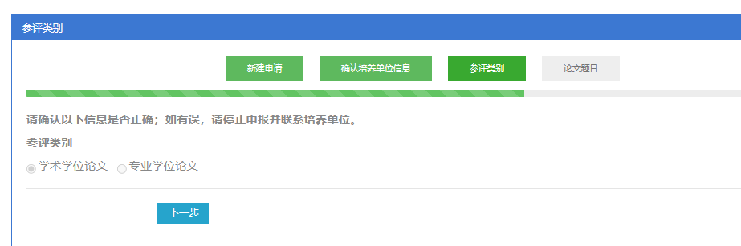
点击下一步，填写论文题目，并选择是否自设二级学科；其余信息如有误，请停止申报并联系培养单位。
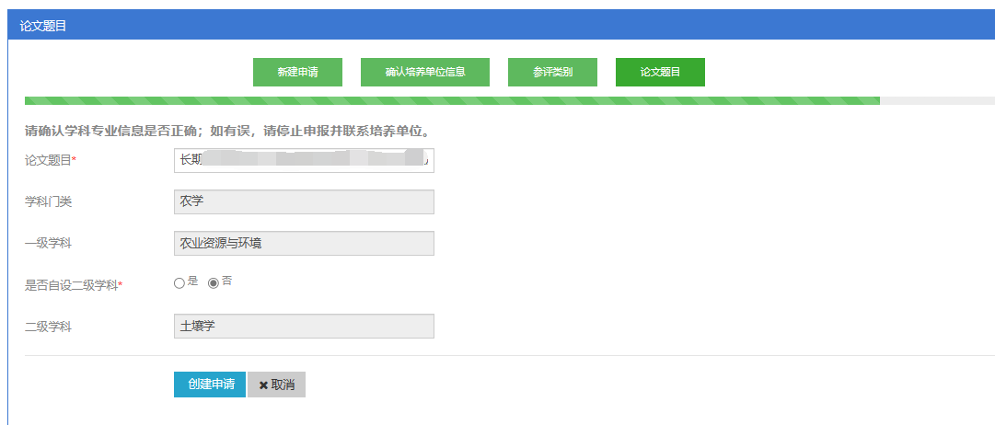
点击蓝色“创建申请”按钮，创建申请成功。
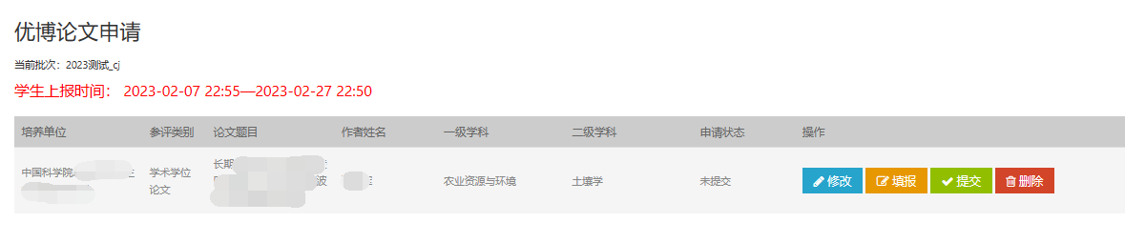
申请创建成功后，点击蓝色“修改”按钮可回到上一页面修改信息。
点击红色“删除”按钮删除该申请。申请提交后不可再删除。
点击桔色“填报”按钮填写申请表的具体内容，并按要求上传所需材料。填报完成后，点击绿色“提交”按钮正式提交申请表，等待导师和培养单位审核。【注意】请在各培养单位设定的“学生上报时间”范围内提交申请。
